ACTA DE LA QUINTA SESIÓN ORDINARIA
CONSEJO TECNICO DE CATASTRO
DEL MUNICIPIO DE GUADALAJARA, JALISCO
27 DE ABRIL DEL 2023

En el Colegio de Notarios del Estado de Jalisco. con domicilio en la calle General San Martín No.227, Colonia Obrera Centro CP. 44140, Guadalajara Jalisco. Siendo las 9:00 nueve horas del día 27 de abril del año 2023, dos mil veintitrés, se celebró la Quinta Sesión Ordinaria del Consejo Técnico de Catastro del Municipio de Guadalajara, convocada por la ciudadana Maestra Karina Anaid Hermosillo Ramírez, en su carácter de Síndica Municipal de Guadalajara, representante designada con oficio No. PM/0108/2022, como suplente para el cargo de Presidenta del Consejo Técnico de Catastro del Municipio de Guadalajara. Inicia esta sesión, manifiesta <<Buenos días, sean todas y todos bienvenidos a esta Quinta Sesión Ordinaria del Consejo Técnico de Catastro del Municipio de Guadalajara, prevista para el día de hoy jueves 27 de Abril del año 2023 a las 9:00 horas.
Agradezco al Colegio de Notarios del Estado de Jalisco, por su hospitalidad, para llevar a cabo esta 5ta. Sesión ordinaria del Consejo Técnico en sus instalaciones y muy en especial a la Lic. Adriana Mercado Ruiz, miembro de este Consejo, al Lic. Luis Enrique Casillas Franco, Notario Público No. 5 de Tepatitlán y Vicepresidente del Colegio de Notarios, al Lic. Sergio Manuel Beas Pérez, Notario Público No. 112 de Guadalajara y Tesorero del Colegio de Notarios.
En uso de la voz Lic. Luis Enrique Casillas Franco, Notario Público No. 5 de Tepatitlán y Vicepresidente del Colegio de Notarios, manifiesta, << Buenos días a todos sean bienvenidos a este Colegio de Notarios, espero que esta sesión del Consejo Técnico de Catastro sea productiva para todos y reiterar que esta es su casa, bienvenidos.>>
En uso de la voz la Maestra Karina Anaid Hermosillo Ramírez, Presidenta del Consejo, manifiesta, << Bien damos inicio a esta sesión para lo cual solicito al Mtro. Rubén Alberto Reyes Enríquez, como lo establece el artículo 11, fracción IV, del Reglamento del Consejo Técnico de Catastro del Municipio de Guadalajara, se sirva nombrar lista de asistencia de las y los consejeros de este Consejo Catastral del Municipio de Guadalajara.>>

1.- Lista de asistencia y declaratoria de quórum legal para sesionar.-

En el desahogo de este punto, el Mtro. Rubén Alberto Reyes Enríquez, Suplente del Secretario Técnico de este Consejo, En uso de la voz el Secretario Técnico manifiesta << Buenos días a todas y todos los consejeros sean bienvenidos, procedo hacer mención al pase de lista de asistencia.---------------------------------------

Nombre | Representación
Mtra. Karina Anaid Hermosillo Ramírez | Síndica Municipal y Presidenta del Consejo Técnico de Catastro del Municipio de Guadalajara
Mtro. Rubén Alberto Reyes Enríquez | Suplente Secretario Técnico del Consejo Técnico de Catastro del Municipio de Guadalajara
Mtro. David Benjamín Sánchez Velasco | Titular de la Dirección de Catastro del Municipio de Guadalajara
Regidora Patricia Guadalupe Campos Alfaro | Titular de la Comisión Edilicia de Hacienda Pública del Municipio de Guadalajara
Arq. Daniel Briseño Bass | Cámara Mexicana de la Industria de la Construcción Jalisco (CMIC)
Lic. Alberto Vázquez Sainz | Cámara Nacional de Comercio de Guadalajara
Ing. Tonatiuh Méndez Pizano | Centro Empresarial de Jalisco (COPARMEX)
Ing. Enrique Font Becerra | Colegio e Instituto Mexicano de Valuación, A.C.
Ing. Ricardo Ulloa Bernal | Suplente Dirección de Obras Públicas del Municipio de Guadalajara
Lic. Pedro Fregoso Jiménez | Suplente Dirección de Ordenamiento del Territorio del Municipio de Guadalajara
Lic. Adriana Mercado Ruiz | Colegio de Notarios del  Estado de Jalisco
Ing. Margarita Romero Peña | Colegio de Ingenieros Civiles de Jalisco, A.C.
Mtro. Enrique Rivera Rubio | Sociedad Civil
Mtro. Rafael Aceves Preciado | Sociedad Civil

Le informo Mtra. Karina, que de acuerdo al artículo 11 fracción IV del Reglamento del Consejo Técnico de Catastro del Municipio de Guadalajara que contamos con 14 consejeros, habiendo Quórum, para llevar a cabo esta Quinta Sesión Ordinaria del Consejo Técnico de Catastro.>>

2.- Presentación y aprobación de la orden del día.
En uso de la voz la Maestra Karina Anaid Hermosillo Ramírez, Presidenta del Consejo, manifiesta, << Vista la verificación de la lista de asistencia de las y los consejeros y de conformidad con lo dispuesto por el artículo 14 del Reglamento del Consejo Técnico de Catastro del Municipio de Guadalajara, solicito nuevamente al Mtro. Rubén Reyes, dar lectura al orden del día propuesto. >>

En uso de la voz la Secretario Técnico, Mtro. Rubén Alberto Reyes Enríquez, manifiesta, <<Lectura del orden del día del Consejo Técnico de Catastro del Municipio de Guadalajara del Año 2023.

ORDEN DEL DIA
- Lista de asistencia, declaratoria del quórum legal para sesionar.

- Presentación y aprobación de la orden del día.

- Aprobación de Acta de la 4ta. Sesión Ordinaria.

- Resultado de Mesa de Trabajo
4.1 Aprobación de Valores de Terrenos 2024
4.2 Aprobación de Valores de Calles y Avenidas 2024

- Presentación de CORRIDA DE VALORES.

- Asuntos varios.

- Clausura de la sesión.
En uso de la voz la Maestra Karina Anaid Hermosillo Ramírez, Presidenta del Consejo, manifiesta,<<De conformidad con lo dispuesto por el artículo 10, fracción V, del Reglamento del Consejo Técnico de Catastro del Municipio de Guadalajara, someto a su consideración el orden del día propuesto, y para ello les pregunto si están a favor del mismo, favor de manifestarlo levantando su mano.>>.
En uso de la voz la Secretario Técnico, Mtro. Rubén Alberto Reyes Enríquez manifiesta <<Aprobado por Unanimidad>>.
3.- Aprobación del Acta de la Cuarta Sesión Ordinaria.
En uso de la voz la Maestra Karina Anaid Hermosillo Ramírez, Presidenta del Consejo, manifiesta<< Al haber sido atendidos los puntos PRIMERO y SEGUNDO del Orden del Día, continuaremos con el desahogo del punto número TRES que corresponde a la aprobación de:
Acta de la Cuarta Sesión Ordinaria del día 31 de Marzo del 2023 del Consejo Técnico de Catastro del Municipio de Guadalajara. Dado que el acta fue enviada a su correo electrónico, les pregunto si se autoriza la dispensa de su lectura.
Quienes estén a favor, manifiéstenlo levantando su mano. >>
En uso de la voz la Secretario Técnico, Mtro. Rubén Alberto Reyes Enríquez, manifiesta <<Aprobado por Unanimidad>>.
En uso de la voz la Maestra Karina Anaid Hermosillo Ramírez, Presidenta del Consejo, manifiesta,<<Aprobada la dispensa de la lectura del acta, les pregunto si tuvieron algún comentario sobre la misma.
Si no hay comentarios les pregunto si se aprueba el acta referida, quienes estén a favor, manifestarlo levantando su mano.>>
En uso de la voz la Secretario Técnico, Mtro. Rubén Alberto Reyes Enríquez, manifiesta, <<Aprobado por Unanimidad>>.

4.- Resultado de Mesa de Trabajo
4.1 Aprobación de Valores de Terrenos 2024
4.2 Aprobación de Valores de Calles y Avenidas 2024
En uso de la voz la Maestra Karina Anaid Hermosillo Ramírez, Presidenta del Consejo, manifiesta, <<Continuando con el orden del día pasamos al punto No. 4 que corresponde a la presentación del resultado de la mesa de trabajo sobre los temas de valores de terrenos, calles y avenidas.
Para lo cual cedo el uso de la voz al Mtro. David Benjamín Sánchez Velasco.>>
En uso de la voz él, Mtro. David Benjamín Sánchez Velasco, Titular de la Dirección de Catastro del Municipio de Guadalajara, manifiesta<< Muchas gracias maestra Karina, derivado de los trabajos realizados en la mesa trabajo, acordada en la 4ta. Sesión Ordinaria del Consejo Técnico, del día 31 de marzo del año en curso, sobre los temas de valores de Terrenos, Calles y Avenidas para el año 2024.
Solicito al Lic. José de Jesús Sánchez Mariscal, Jefe del Área de Cartografía, de la Dirección de Catastro del Municipio de Guadalajara, presente los resultados obtenidos de manera conjunta con consejeros y personal técnico de la dirección de catastro.>>
En el uso de la voz el Lic. José De Jesús Sánchez Mariscal, Jefe de Unidad Departamental de Cartografía y Dictaminación de la Dirección de Catastro Municipal de Guadalajara, manifiesta,<<Buen día a todas y a todos, voy a presenta el informe de los resultados obtenidos en la mesa de trabajo en las que resultaron 8 puntos. >>
1.- Se revisaron cada una de las observaciones que nos hizo llegar el equipo de la Regidora Patricia Guadalupe Campos Alfaro, en la mayoría de los casos la diferencia obedece a polígonos nuevos de nueva creación de polígonos especiales de condominio, que al compararlo con el valor de zona anterior el incremento era mayor al de la inflación, en todos los casos uno solo obedecía a problemas topológicos con la capa de información que se tenía, se corrigió subsanándose y aclarándose esas observaciones.
2.- El Maestro Agustín Flores Martínez, Representante del Consejo Intergrupal de Valuadores del Estado de Jalisco, la observación que él nos hizo fue, qué incluso incrementando el tema inflacionario el 7.82% propuesto, los valores resultantes quedaban abajo de los comerciales, siendo esa la observación del Maestro Agustín.
3.-El Maestro Enrique Rivera Rubio, Representante de la Sociedad Civil, sugiere que para el siguiente ejercicio, hacer una revisión de cada uno de los polígonos de valor para un estudio más científico y ver si es posible hacer un ajuste según corresponda hacia la alza y/ó justificar un ajuste hacia la baja del valor, con el compromiso de revisar todos los polígonos de valor para el siguiente ejercicio en el que los ajustes correspondientes sean más justos.
4.- El Arquitecto Daniel Briseño Bass, Representante de la Cámara Mexicana de la Industria de la Construcción, sugiere que se haga una revisión de todos los polígonos de infonavit y de todas las zonas cuyo origen de las colonias sea ejidal, para revisar que los ajustes que se estén proponiendo obedezcan a una situación real, tomando en consideración el origen, cuidando los valores de la Unidad de Infonavit y las zonas de origen ejidal.
5.- Se buscará al Maestro Rafael Aceves Preciado, Representante de la Sociedad Civil, sugirió que tenía algunas observaciones en algunas zonas de polígonos de valor, que él pensaba que tenía un ajuste diferencial, por problemas de salud no pudo asistir, por el que se localizo de manera individual para subsanar esta parte, comentando que no tenía nada que manifestar al respecto, toda vez que se propuso revisar el siguiente ejercicio la totalidad de la ciudad.
6.- Las revisiones y los análisis realizados en esta mesa de trabajo, no se hicieron en una presentación de power point o pdf. Ya que fueron hechas directamente en la base de datos de la cartografía de la Dirección de Catastro.
7.- Se revisaron los valores de la cartografía que se propusieron en la 4ta. Sesión Ordinaria del Consejo Técnico de Catastro del Municipio de Guadalajara, del 31 de marzo del año en curso, ya que se contaba con todas las herramientas para la aclaración de dudas que tuvieran los consejeros, como último punto y como punto de acuerdo.
8.- Se aprobó que los incrementos de valor para 2024 de terrenos, calles y avenidas sean los propuestos del 7.82%(inflación) que se habían propuesto en la sesión anterior.
En uso de la voz la Maestra Karina Anaid Hermosillo Ramírez, Presidenta del Consejo, manifiesta, << Muchas gracias Lic. Jesús Sánchez, por la presentación del resultado de la mesa de trabajo sobre los temas de valores de Terrenos, Calles y Avenidas.>>
Continuando con el orden del día pasamos al punto 4.1 Aprobación de Valores de Terrenos para el año 2024, para lo cual le cedo el uso de la voz al Mtro. David Benjamín Sánchez Velasco, Director de Catastro del Municipio de Guadalajara,.>>
En uso de la voz él, Mtro. David Benjamín Sánchez Velasco, Titular de la Dirección de Catastro del Municipio de Guadalajara, manifiesta<< Muchas gracias maestra Karina, una vez presentada la información de los resultados de la mesa de trabajo sobre los valores de Terrenos se llegó al acuerdo de que el incremento sea del 7.82% siendo este el propuesto en la 4ta. Sesión Ordinaria del Consejo Técnico de Catastro del Municipio de Guadalajara, el día 31 de marzo del año en curso. Impactando dicho 7.82% en los valores de Terrenos para el año 2024.>>
En uso de la voz la Maestra Karina Anaid Hermosillo Ramírez, Presidenta del Consejo, manifiesta, << Muchas gracias Mtro. David Benjamín Sánchez, por la presentación de los Valores de Terrenos para el año 2024, Les pregunto si alguien tuviera alguna duda o comentario al respecto ó en caso contrario someto a votación la aprobación de los resultados de los valores de terrenos para el año 2024, quienes estén a favor, manifestarlo levantando su mano.>>
En uso de la voz la Secretario Técnico, Mtro. Rubén Alberto Reyes Enríquez, manifiesta, <<Aprobado por Unanimidad>>.
En uso de la voz la Maestra Karina Anaid Hermosillo Ramírez, Presidenta del Consejo, manifiesta, <<Continuando con el orden del día pasamos al punto 4.2 Aprobación de Valores de Calles y Avenidas para el año 2024, para lo cual le cedo el uso de la voz al Mtro. David Benjamín Sánchez Velasco, Director de Catastro del Municipio de Guadalajara.>>
En uso de la voz él, Mtro. David Benjamín Sánchez Velasco, Titular de la Dirección de Catastro del Municipio de Guadalajara, manifiesta<< Muchas gracias maestra Karina, una vez presentada la información de los resultados de la mesa de trabajo sobre los valores de Calles y Avenidas se llegó a los siguientes resultados del análisis de revisar cual fue el impacto en los valores de Calles y Avenidas. De la misma Manera que los valores de Terrenos, el análisis realizado en la mesa de trabajo se acordó que el aumento de valores para calles y Avenidas para el año 2024 sea del 7.82%, ya que dicho análisis se realizó directamente en la cartografía del municipio.>>
En uso de la voz la Maestra Karina Anaid Hermosillo Ramírez, Presidenta del Consejo, manifiesta, <<Muchas gracias Mtro. David Benjamín, por la presentación de los Valores de Calles y Avenidas para el año 2024, Les pregunto si alguien tuviera alguna duda o comentario al respecto ó en caso contrario someto a votación la aprobación de los resultados de los valores de CALLES Y AVENIDAS para el año 2024, quienes estén a favor, manifestarlo levantando su mano.>>
En uso de la voz la Secretario Técnico, Mtro. Rubén Alberto Reyes Enríquez, manifiesta, <<Aprobado por Unanimidad>>.
5.- Presentación de CORRIDA DE VALORES
En uso de la voz la Maestra Karina Anaid Hermosillo Ramírez, Presidenta del Consejo, manifiesta, << Continuando con el orden del día pasamos al punto No. 5 que corresponde a la Presentación del tema de CORRIDA DE VALORES Para lo cual cedo el uso de la voz al Mtro. David Benjamín Sánchez Velasco. >>
En uso de la voz él, Mtro. David Benjamín Sánchez Velasco, Titular de la Dirección de Catastro del Municipio de Guadalajara, manifiesta<< Punto No. 5 de el orden del día correspondiente a la presentación de la Corrida de Valores, es importante dar a conocer como quedaron los valores 2024, contemplando los porcentajes de incremento aprobados durante el transcurso de las diferentes sesiones ordinarias del ejercicio 2023, en este Honorable Consejo Técnico, a continuación se presenta de manera informativa la corrida de los valores 2024 realizada en el área de cartografía, de la Dirección de Catastro.
Para lo cual solicito de la manera más atenta al Lic. José de Jesús Sánchez Mariscal, Jefe del área mencionada con antelación, nos presente la corrida de valores para el 2024, a quien a continuación le cedo el uso de la voz.>>
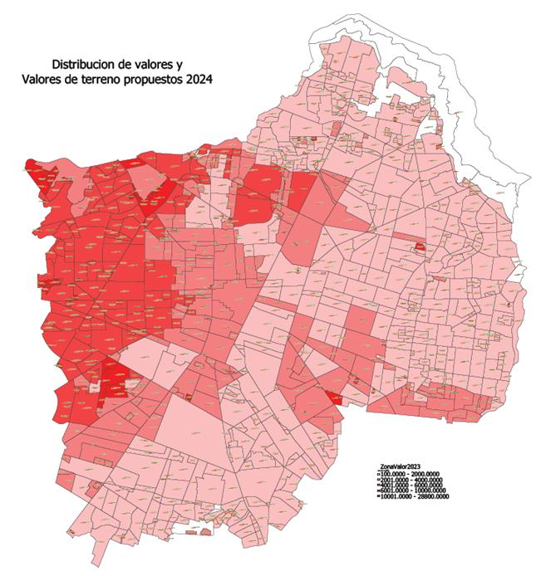
En el uso de la voz el Lic. José De Jesús Sánchez Mariscal, Jefe de Unidad Departamental de cartografía y Dictaminación de la Dirección de Catastro Municipal de Guadalajara, manifiesta, << Continuando con el tema de la corrida de valores, en las siguientes láminas ya se habían presentado en la sesión anterior en donde nos muestra la distribución de los valores como quedaron al final, la hoja de cálculo donde se obtuvo el valor final, los valores de calle y la hoja de cálculo en donde se dieron los valores origen para la corrida de valores. A modo de resumen de todo el proyecto, para la corrida de valores se usaron estos tres datos, se aprobaron los incrementos a los valores unitarios de construcción del 12.91%, haciendo diferencia en todos los de clasificación mala que no tuvieron incremento, los polígonos especiales de condominios se revisaron, valores unitarios especiales de unidades habitacionales de infonavit, revisión de plazas comerciales y valores unitarios y valores de terreno calle y avenidas que acabaron de aprobar con el 7.82%, cabe mencionar que toda vez que no hubo incremento en el tema de los de clasificación mala no fue necesario una corrida de valores administrativa en una hoja de excel, se tuvo que hacer una revaluación masiva, primeramente se tuvo que hacer de todo el padrón catastral separarlo de la siguiente manera, se separó las cuentas exentas eliminando de la muestra todos en condominio y todo los avalúos administrativos del año anterior, cuál fue el resultado que del total de las 481,000 cuentas que se tiene en el padrón catastral la muestra fue de 342,493 que es el 71% del padrón catastral para efectos en toma de decisiones y para quién sabe en temas estadísticos es una muestra bastante importante.>>
 | RESUMEN PROYECTO TABLAS DE VALORES 2024
1 | INCREMENTO A LOS VALORES UNITARIOS DE CONSTRUCCION | 12.91%
2 | POLIGONOS ESPECIALES DE CONDOMINIOS
3 | VALORES UNITARIOS ESPECIALES UNIDADES HABITACIONALES DE INFONAVIT
4 | REVISION DE PLAZAS COMERCIALES
5 | VALORES UNITARIOS DE TERRENO | 7.82%
6 | VALORES DE CALLES Y AVENIDAS | 7.82%

En este extracto quien quiera la totalidad del archivo, ya se lo hicieron llegar vía correo electrónico, en el Excel se encuentra el concentrado de la información con la identificación de las cuentas todos los valores del 2023, cargado los valores recién calculados de esta valuación masiva de estos 342,293 y se tuvo que recalcular diferencias de valores y diferencias de impuestos para tener la opción de graficarlos, este fue el resultado de la comparación de valores de 2023 contra el 2024, el promedio de incremento de valores del 8.67% fue tomando en cuenta en lo que aumentó la construcción y lo que aumentó el terreno, y como fue una valuación masiva el resultado es que tenemos valores a la baja y también valores que se disparan, pero esos valores que se disparan se revisaron las diferencias mayores y algunos obedecen a que el predio tuvo movimientos en el año 2022 respecto al año 2023, incluso los que aumentan mucho tiene su justificación pero les muestro la imagen de cómo están.>>

zv | clavecomp | cvecta | vinculo | cuenta | valterrval23 | valconstval23 | valfiscalval23 | impCALC2023 | valterrprop2024 | valconstprop2024 | valfiscalprop2024 | TASA2024 | impcalcprop2024 | difvalores | difimpuesto
191 | D65H3001001-0000 | 10961 | 1 | 1U13877 | $ 67,134,052.54 | $ 7,734,067.20 | $ 74,868,119.74 | $ 195,143.09 | $ 72,380,999.91 | $ 8,731,036.80 | $ 81,112,036.71 | 0.00045720 | $ 212,271.40 | 8% | 8%
191 | D65H3002001-0000 | 22067 | 1 | 1U30310 | $ 170,304,037.50 | $ 687,222,781.10 | $ 857,526,818.60 | $ 2,342,132.43 | $ 183,659,838.27 | $ 775,776,107.72 | $ 959,435,945.99 | 0.00045720 | $ 2,621,689.55 | 11% | 11%
191 | D65H3002008-0000 | 13284 | 1 | 1U17293 | $ 9,226,376.10 | $ 3,526,896.90 | $ 12,753,273.00 | $ 29,355.55 | $ 9,950,689.73 | $ 3,980,005.10 | $ 13,930,694.83 | 0.00043180 | $ 32,406.01 | 8% | 9%
191 | D65H3002009-0000 | 30686 | 1 | 1U44845 | $ 7,688,020.96 | $ 4,532,089.50 | $ 12,220,110.46 | $ 27,974.23 | $ 8,291,566.53 | $ 5,116,278.50 | $ 13,407,845.03 | 0.00043180 | $ 31,051.41 | 9% | 10%
191 | D65H3002010-0000 | 16600 | 1 | 1U22337 | $ 5,015,056.61 | $ 2,630,041.63 | $ 7,645,098.23 | $ 16,458.52 | $ 5,299,352.64 | $ 3,046,299.20 | $ 8,345,651.84 | 0.00040640 | $ 18,166.75 | 8% | 9%
191 | D65H3002011-0000 | 19473 | 1 | 1U26653 | $ 3,472,797.82 | $ 4,687,334.40 | $ 8,160,132.22 | $ 17,714.38 | $ 3,745,938.72 | $ 5,291,561.10 | $ 9,037,499.82 | 0.00040640 | $ 19,853.75 | 10% | 11%
191 | D65H3002012-0000 | 2283 | 1 | 1U3005 | $ 2,983,695.60 | $ 2,138,446.80 | $ 5,122,142.40 | $ 10,306.55 | $ 3,218,906.64 | $ 2,412,698.40 | $ 5,631,605.04 | 0.00040640 | $ 11,548.82 | 9% | 11%
191 | D65H3002013-0000 | 5324 | 1 | 1U6425 | $ 2,231,072.40 | $ 1,848,085.20 | $ 4,079,157.60 | $ 7,895.17 | $ 2,406,952.56 | $ 2,085,019.20 | $ 4,491,971.76 | 0.00038100 | $ 8,838.86 | 9% | 11%
191 | D65H3002014-0000 | 14354 | 1 | 1U18994 | $ 4,693,797.52 | $ 2,393,798.34 | $ 7,087,595.86 | $ 15,099.11 | $ 4,983,372.60 | $ 2,772,162.00 | $ 7,755,534.60 | 0.00040640 | $ 16,727.81 | 9% | 10%
191 | D65H3002015-0000 | 17177 | 1 | 1U23224 | $ 3,452,001.44 | $ 3,994,569.57 | $ 7,446,571.01 | $ 15,974.43 | $ 3,724,130.02 | $ 4,506,958.26 | $ 8,231,088.28 | 0.00040640 | $ 17,887.40 | 10% | 11%
191 | D65H3002016-0000 | 14355 | 1 | 1U18995 | $ 3,520,626.00 | $ 1,563,899.00 | $ 5,084,525.00 | $ 10,214.82 | $ 3,798,164.40 | $ 1,765,205.20 | $ 5,563,369.60 | 0.00040640 | $ 11,382.43 | 9% | 10%
191 | D65H3002017-0000 | 194557 | 1 | 1U140512 | $ 1,584,076.20 | $ 1,283,448.00 | $ 2,867,524.20 | $ 5,167.91 | $ 1,708,952.28 | $ 1,448,212.20 | $ 3,157,164.48 | 0.00038100 | $ 5,787.49 | 9% | 11%
191 | D65H3002019-0000 | 22877 | 1 | 1U31454 | $ 1,844,387.16 | $ 1,231,963.20 | $ 3,076,350.36 | $ 5,613.46 | $ 1,989,784.10 | $ 1,389,907.20 | $ 3,379,691.30 | 0.00038100 | $ 6,296.19 | 9% | 11%
191 | D65H3002020-0000 | 19388 | 1 | 1U26525 | $ 3,770,625.71 | $ 3,200,510.40 | $ 6,971,136.11 | $ 14,815.13 | $ 4,067,872.12 | $ 3,612,295.40 | $ 7,680,167.52 | 0.00040640 | $ 16,544.03 | 9% | 10%
191 | D65H3002021-0000 | 17812 | 1 | 1U24118 | $ 3,697,233.09 | $ 2,897,294.40 | $ 6,594,527.49 | $ 13,896.81 | $ 3,988,693.80 | $ 3,268,742.40 | $ 7,257,436.20 | 0.00040640 | $ 15,513.25 | 9% | 10%
191 | D65H3002022-0000 | 15562 | 1 | 1U20785 | $ 3,609,840.38 | $ 3,336,945.30 | $ 6,946,785.68 | $ 14,755.76 | $ 3,894,411.74 | $ 3,769,262.10 | $ 7,663,673.84 | 0.00040640 | $ 16,503.82 | 9% | 11%
191 | D65H3002023-0000 | 20686 | 1 | 1U28289 | $ 3,664,658.55 | $ 4,068,625.60 | $ 7,733,284.15 | $ 16,673.55 | $ 3,953,551.34 | $ 4,592,360.70 | $ 8,545,912.04 | 0.00040640 | $ 18,655.07 | 10% | 11%
191 | D65H3002024-0000 | 23997 | 1 | 1U33159 | $ 3,732,922.14 | $ - | $ 3,732,922.14 | $ 7,103.68 | $ 4,027,196.29 | $ - | $ 4,027,196.29 | 0.00038100 | $ 7,776.39 | 7% | 9%
191 | D65H3002025-0000 | 21587 | 1 | 1U29631 | $ 4,603,826.88 | $ 3,833,212.65 | $ 8,437,039.53 | $ 18,389.59 | $ 5,603,930.28 | $ 2,698,018.80 | $ 8,301,949.08 | 0.00040640 | $ 18,060.19 | -2% | -2%
191 | D65H3002026-0000 | 119863 | 1 | 1U71014 | $ 3,492,130.29 | $ 609,741.03 | $ 4,101,871.31 | $ 7,947.09 | $ 3,700,626.15 | $ 708,966.00 | $ 4,409,592.15 | 0.00038100 | $ 8,650.54 | 7% | 8%
191 | D65H3003001-0000 | 9154 | 1 | 1U10958 | $ 2,494,499.69 | $ 2,878,982.70 | $ 5,373,482.39 | $ 10,919.41 | $ 2,691,133.39 | $ 3,250,055.10 | $ 5,941,188.49 | 0.00040640 | $ 12,303.71 | 10% | 11%
191 | D65H3003002-0000 | 191595 | 1 | 1U139042 | $ 1,899,301.87 | $ 1,306,110.30 | $ 3,205,412.17 | $ 5,897.79 | $ 2,049,027.85 | $ 1,473,957.40 | $ 3,522,985.25 | 0.00038100 | $ 6,623.76 | 9% | 11%
191 | D65H3003003-0000 | 17378 | 1 | 1U23502 | $ 3,493,826.46 | $ 4,989,388.80 | $ 8,483,215.26 | $ 18,502.19 | $ 3,769,252.20 | $ 5,632,552.20 | $ 9,401,804.40 | 0.00040640 | $ 20,742.07 | 10% | 11%
191 | D65H3003004-0000 | 362 | 1 | 1U445 | $ 3,562,320.96 | $ 6,118,416.70 | $ 9,680,737.66 | $ 21,422.22 | $ 3,843,146.27 | $ 6,908,890.50 | $ 10,752,036.77 | 0.00043180 | $ 24,170.75 | 10% | 11%
191 | D65H3003005-0000 | 1939 | 1 | 1U2489 | $ 3,950,315.47 | $ 2,793,560.80 | $ 6,743,876.27 | $ 14,260.98 | $ 4,261,727.20 | $ 3,155,482.30 | $ 7,417,209.50 | 0.00040640 | $ 15,902.84 | 9% | 10%
191 | D65H3003006-0000 | 9070 | 1 | 1U10849 | $ 5,447,722.80 | $ 6,163,909.50 | $ 11,611,632.30 | $ 26,397.79 | $ 5,877,178.32 | $ 6,958,221.90 | $ 12,835,400.22 | 0.00043180 | $ 29,568.32 | 10% | 11%
191 | D65H3003009-0000 | 9486 | 1 | 1U11432 | $ 3,510,913.05 | $ 4,158,746.00 | $ 7,669,659.05 | $ 16,518.41 | $ 3,787,685.76 | $ 4,695,984.90 | $ 8,483,670.66 | 0.00040640 | $ 18,503.30 | 10% | 11%
191 | D65H3003010-0000 | 23486 | 1 | 1U32385 | $ 3,986,700.00 | $ 3,687,624.00 | $ 7,674,324.00 | $ 16,529.78 | $ 4,300,980.00 | $ 4,162,920.90 | $ 8,463,900.90 | 0.00040640 | $ 18,455.09 | 9% | 10%
191 | D65H3003011-0000 | 17176 | 1 | 1U23223 | $ 4,419,419.64 | $ 2,652,007.50 | $ 7,071,427.14 | $ 15,059.68 | $ 4,767,811.84 | $ 2,993,821.80 | $ 7,761,633.64 | 0.00040640 | $ 16,742.68 | 9% | 10%

En uso de la voz el Mtro. Enrique Rivera Rubio, Representante de la Sociedad Civil, manifiesta<< En cuanto a la diferencia de impuesto lo calcularon en promedio ponderado?>>
En el uso de la voz el Lic. José De Jesús Sánchez Mariscal, Jefe de Unidad Departamental de cartografía y Dictaminación de la Dirección de Catastro Municipal de Guadalajara, manifiesta, <<Es el siguiente punto a revisar>>
En uso de la voz la Lic. Adriana Mercado Ruiz, Representante del Colegio de Notarios del Estado de Jalisco, manifiesta, <<Entiendo entonces que el movimiento al que se refiere es que hubo alguna transmisión patrimonial, se ajusto al momento de ser trasmitido? Y aplicaría sólo en movimientos que fueron construidos o modificados físicamente a eso se refiere. >>
En el uso de la voz el Lic. José De Jesús Sánchez Mariscal, Jefe de Unidad Departamental de Cartografía y Dictaminación de la Dirección de Catastro Municipal de Guadalajara, manifiesta, <<Ó cambios en las características del inmueble cómo pueden ser subdivisiones, fusiones de ese tipo de cambio, más en las fusiones, porque si estoy comparando el valor del año anterior contra uno nuevo de este año y el predio es más grande, entonces el incremento está justificando porque el tema de la trasmisiones no entra tanto en esta parte, porque se está hablando de valores técnicos, valores que vienen del cálculo del avaluó movimientos más técnicos refiriéndome a ese tema. Y del resultado de los valores calculados se generó el impuesto potencial que se puede calcular dando como resultado y lo interesante, que la mayoría de cuentas se encasilla en un incremento de impuesto entre el 6% y el 15%, ahí es dónde recae todo el padrón, y si revisamos los valores como tal, la mayoría de cuentas se engloba entre un 6% y un 10% de incremento, siendo esté un promedio en donde se acumula la mayoría de cuentas. Tal cuál la numeralia nos dice comparando valores la sumatoria del todo, el padrón del año 2023 contra el año 2024 este potencial, el ajuste de valores fiscales es de $82,855'000,000 ochenta y dos mil ochocientos cincuenta y cinco millones de pesos y en el impuesto de $183,000,000 ciento ochenta y tres millones de pesos de incremento que en el cobro potencial la Dirección de Ingresos tendría que valorar, por último tienen un extracto con la información haciendo referencia a la solicitud con el proyecto de Quicks y si gustan con una memoria que nos proporcione el consejero y que lo solicite se les puede pasar, hay algunas zonas que incluso el ajuste es negativo -0.11 es un polígono que está en el Bosque de los Colomos, realmente no es tema mayor pues es un área que no se tiene cuenta. Es lo que tenemos que manifestar sobre el tema de corrida de valores, si tienen alguna duda? >>
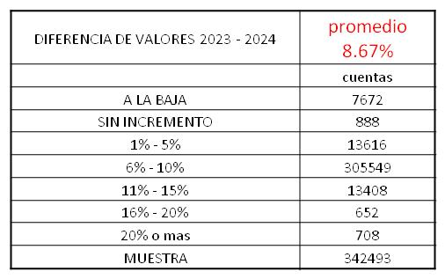

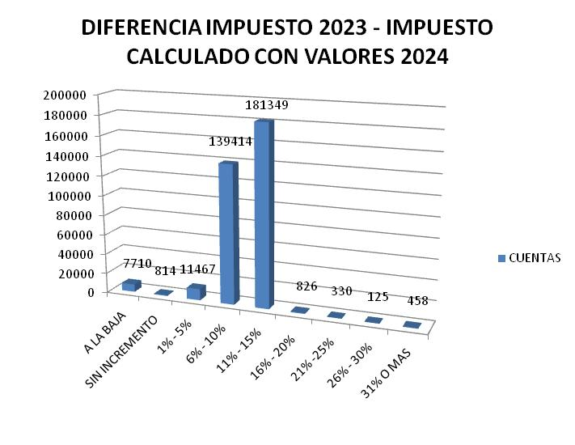
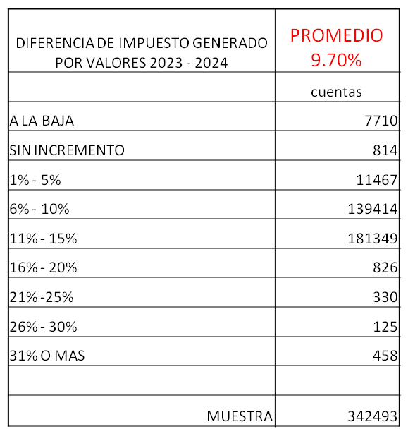

TOTALES MUESTRA 342,493 CUENTAS
VALOR FISCAL 2023 | $ 855,003,383,363.05
VALOR FISCAL 2024 | $ 937,858,513,924.98
DIFERENCIA | $ 82,855,130,561.93
IMPUESTO DERIVADO DEL VALOR 2023 | $1,680,240,781.51
IMPUESTO DERIVADO DEL VALOR 2024 | $1,863,599,834.21
DIFERENCIA | $ 183,359,052.69
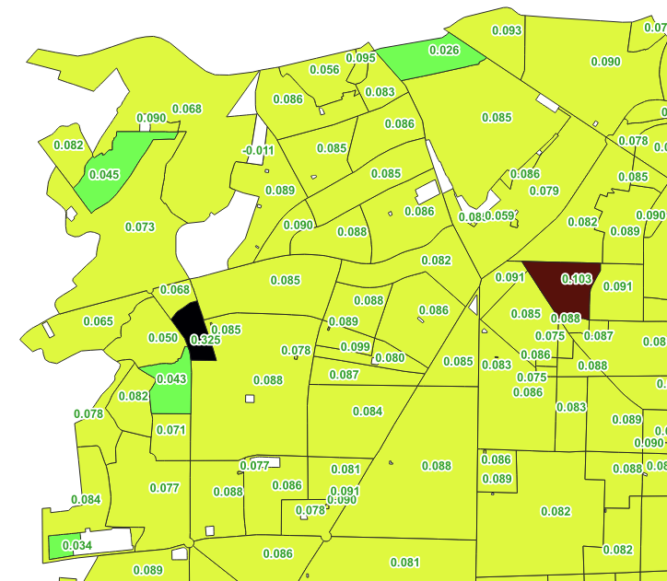

En uso de la voz la Maestra Karina Anaid Hermosillo Ramírez, Presidenta del Consejo, manifiesta, <<Hay alguna duda o comentario,… Una vez presentada la información por el jefe del Departamento de Cartografía, el Lic. José de Jesús Sánchez Mariscal, sobre LA CORRIDA DE VALORES para el año 2024.
Si no tienen alguna duda o comentario al respecto, continuaremos con el siguiente punto del orden del día. Y de alguna manera dejamos la opción que se planteó que si algún consejero ó consejera desea la información, vía solicitud se les hace llegar>>
6.- Asuntos varios
En uso de la voz la Maestra Karina Anaid Hermosillo Ramírez, Presidenta del Consejo, manifiesta, << Continuando con el orden del día pasamos al punto No. 6 que corresponde al tema de Asuntos Varios les pregunto si alguien de ustedes tuviere algún asunto vario que tratar… o en caso contrario continuar con el siguiente punto del orden del día. Qué corresponde a la clausura. >>
7.- Clausura de la sesión
En uso de la voz la Maestra Karina Anaid Hermosillo Ramírez, Presidenta del Consejo, manifiesta, <<Toda vez que no hay más asuntos que tratar pasamos al punto No. 7 de la orden del día que corresponde a la clausura, siendo las 9:27 minutos del día jueves 27 de abril del año 2023 doy por clausurada la Quinta Sesión Ordinaria de este Consejo Técnico de Catastro del Municipio de Guadalajara, reiterando nuestro agradecimiento al Colegio de Notarios del Estado de Jalisco por ser anfitriones en esta sesión muchas gracias y que tengan un excelente día.>>

_________________________________ ___________________________________
Mtra. Karina Anaid Hermosillo Ramírez Mtro. Rubén Alberto Reyes Enríquez
Síndica Municipal y Presidenta del Consejo Director de Ingresos y Suplente del Tesorero
Técnico de Catastro del Municipio de Guadalajara Municipal de Guadalajara y Secretario del
Consejo Técnico de Catastro del Municipio
de Guadalajara

_________________________________ _____________________________________
Mtro. David Benjamín Sánchez Velasco Regidora Patricia Guadalupe Campos Alfaro
Suplente Director de Catastro del Municipal Titular de la Comisión Edilicia de Hacienda
Guadalajara Pública Del Municipio de Guadalajara

______________________________ ___ ___________________________________
Ing. Tonatiuh Méndez Pizano Arq. Daniel Briseño Bass
Centro Empresarial de Jalisco (COPARMEX Cámara Mexicana de la Industria de la Construcción Jalisco (CMIC)

______________________________________ ______________________________________
Ing. Ricardo Ulloa Bernal Lic. Alberto Vázquez Sainz
Suplente de la Dirección de Obras Públicas Cámara Nacional de Comercio de Guadalajara
Del Municipio de Guadalajara

___________________________________ ___________________________________
Lic. Pedro Fregoso Jiménez Ing. Margarita Romero Peña
Suplente de la Dirección del Ordenamiento Suplente del Colegio de Ingenieros Civiles
Del Territorio Municipal de Guadalajara (CICEJ) Invitado Especial

_________________________________ ________________________________
Lic. Adriana Mercado Ruiz Mtro. Enrique Rivera Rubio
Colegio de Notarios del Estado de Jalisco Representante de Sociedad Civil

_________________________________ _______________________________
Mtro. Rafael Preciado Aceves Ing. Enrique Font Becerra
Representante de Sociedad Civil Representante del Colegio e Instituto
Mexicano de Valuación, A.C.

Las presentes firmas forman parte integral del acta de la 5ta. Sesión Ordinaria del Consejo Técnico de Catastro de Municipio de Guadalajara del año 2023, celebrada a los 27 días del mes de abril del 2023 que consiste en 17 fojas tamaño carta, en la ciudad de Guadalajara, Jalisco.

